Proyecto 3 — Evidencias
API de usuarios con PostgreSQL y pgAdmin — Docker Compose

1. docker compose ps — Servicios corriendo
Los tres servicios (db, api, pgadmin) levantados correctamente, con la base de datos en estado healthy.
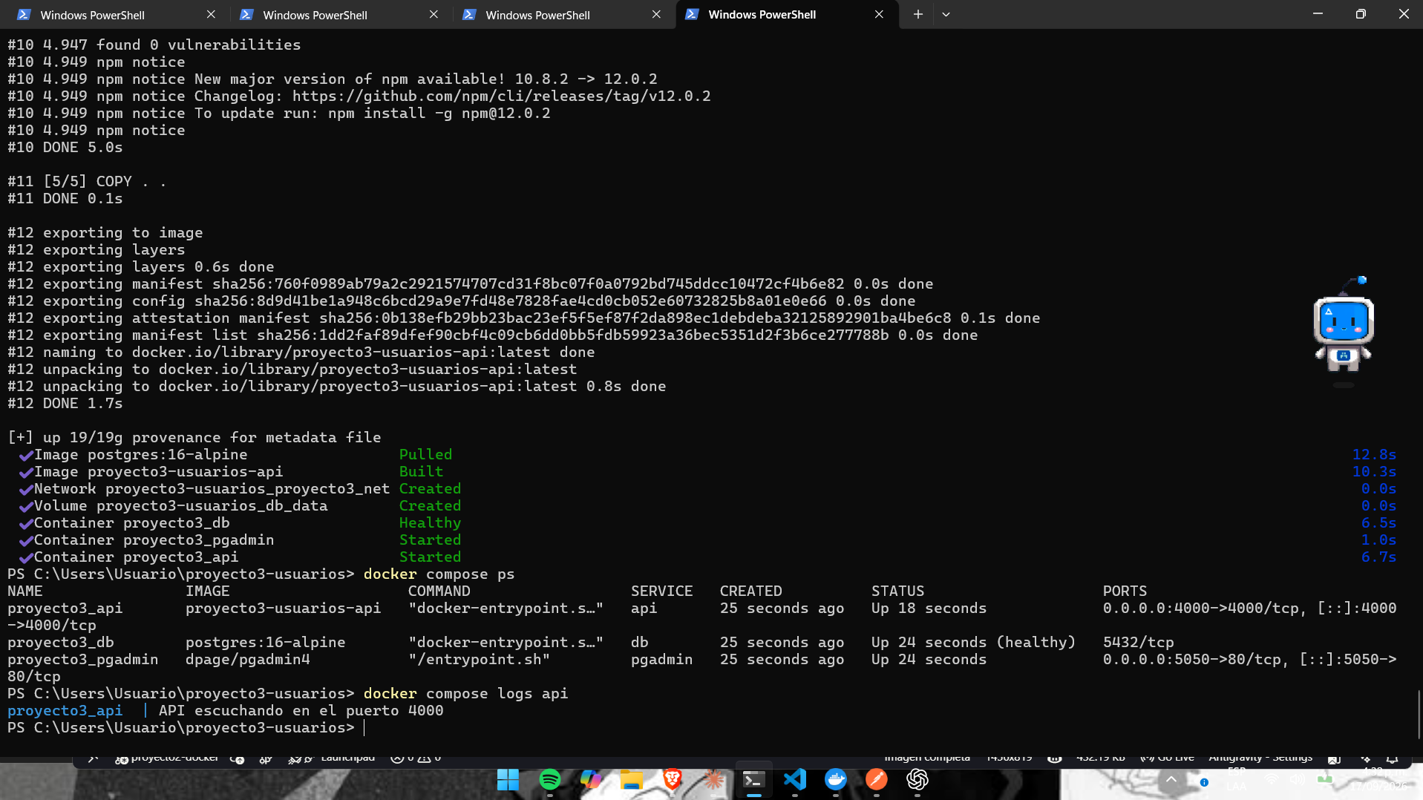

2. CRUD completo probado con curl
GET, POST, validacion 400 (email invalido), GET por id, 404 (usuario no encontrado), PUT y DELETE, todos respondiendo correctamente.
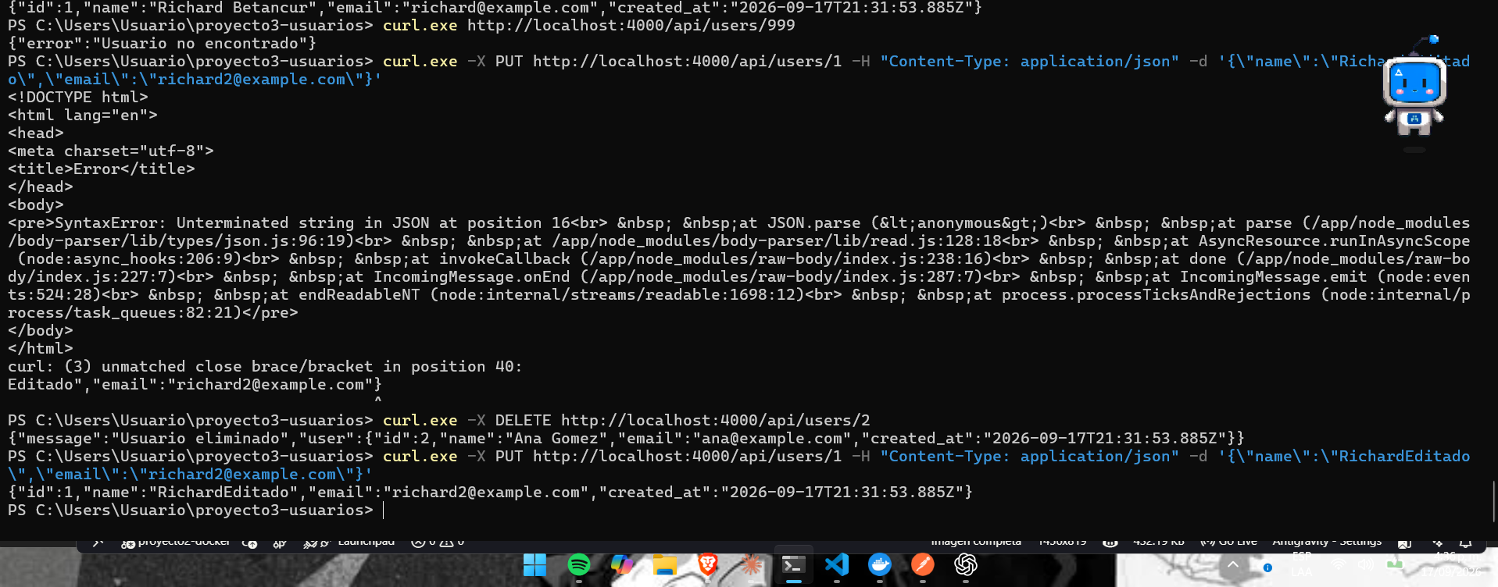

3. pgAdmin conectado — tabla users
pgAdmin conectado a la base de datos usando el nombre del servicio (db) como host, mostrando los registros reales creados por la API.
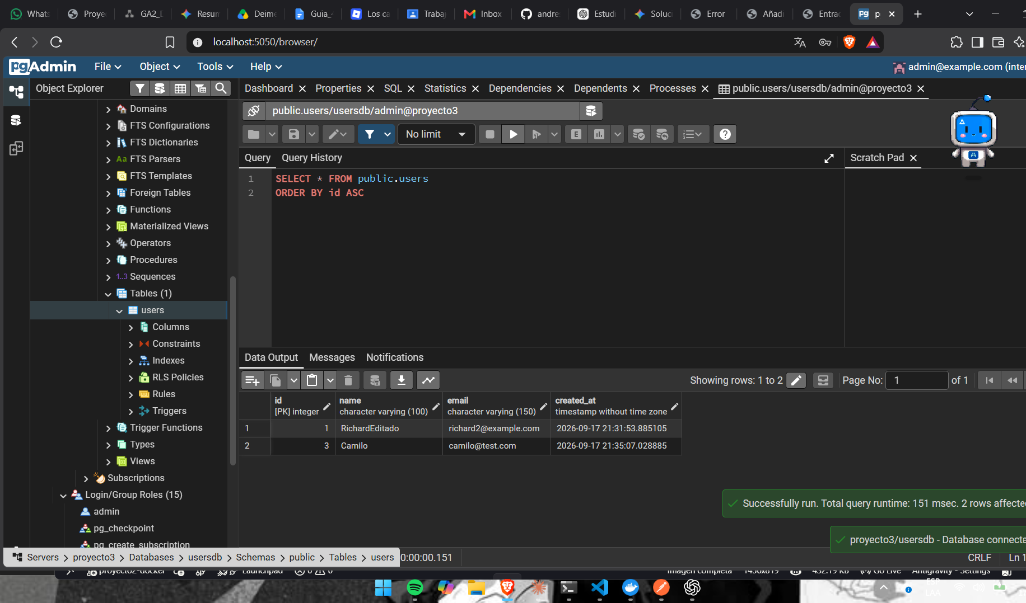

4. Prueba de persistencia
Tras ejecutar docker compose down y luego docker compose up -d, los usuarios siguen presentes gracias al volumen db_data.
